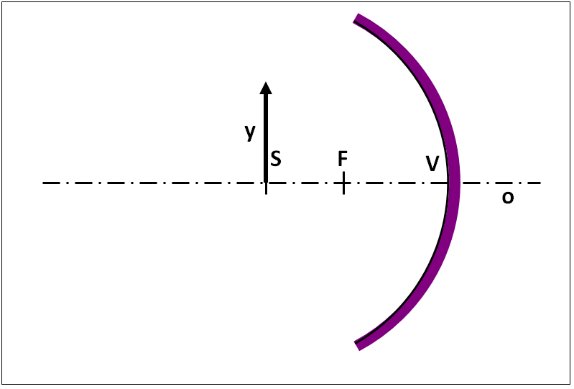
1. a) Napiš, co platí pro vzdálenost předmětu:

b) Pomocí paprsků význačných směrů najdi obraz
předmětu.
c) Napiš vlastnosti obrazu:

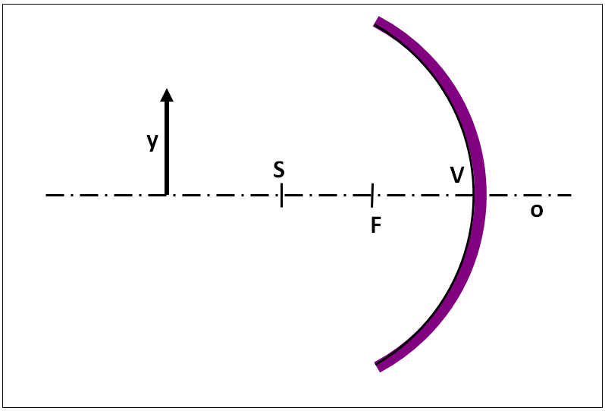
2. a) Napiš, co platí pro vzdálenost předmětu:

b) Pomocí paprsků význačných směrů najdi obraz
předmětu.
c) Napiš vlastnosti obrazu:

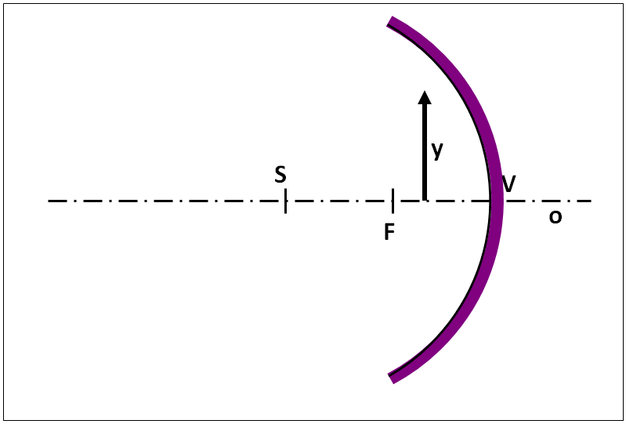

3. a) Napiš, co platí pro vzdálenost předmětu:

b) Pomocí paprsků význačných směrů najdi obraz
předmětu.
c) Napiš vlastnosti obrazu:

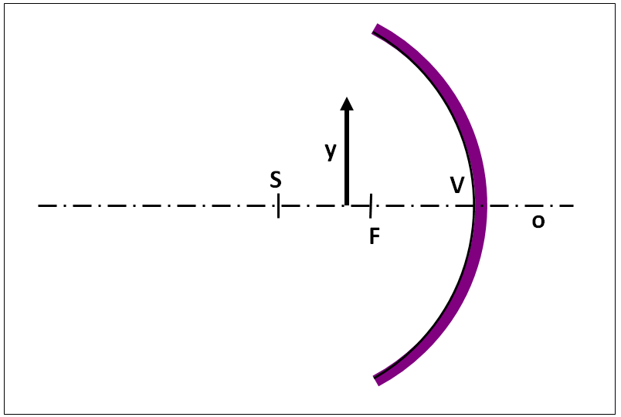
4. a) Napiš, co platí pro vzdálenost předmětu:

b) Pomocí paprsků význačných směrů najdi obraz
předmětu.
c) Napiš vlastnosti obrazu:

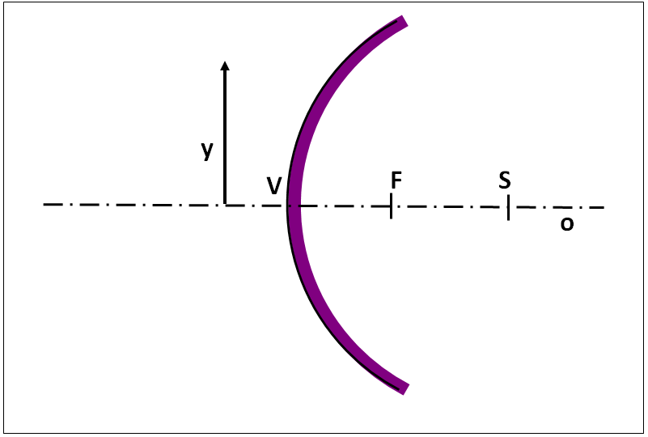
5. a) Napiš, co platí pro vzdálenost předmětu:

b) Pomocí paprsků význačných směrů najdi obraz
předmětu.
c) Napiš vlastnosti obrazu:

